Escalopes panées
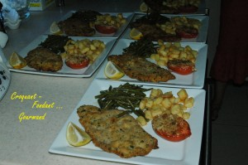 Pour 8 Croquant-Gourmands :
- 8 escalopes de veau pas trop épaisses
- 250 g de chapelure
- 50 g de parmesan râpé
- 4 càs de persil
- 4 œufs
- 8 càs de lait
- sel & poivre du moulin
- huile pour la friture
- citron pour la présentation
Bien aplatir les escalopes avec le plat d'un grand couteau.
Mélanger la chapelure avec le parmesan et le persil dans un plat creux.
Battre dans une assiette 1 œuf et 2 cuillerées à soupe de lait. Saler et poivrer.
Passer chaque escalope successivement dans l'œuf battu (égoutter un peu), dans la chapelure (de chaque côté en appuyant pour bien faire adhérer) puis de nouveau dans l'œuf et encore dans la chapelure.
Procéder de même pour toutes les escalopes.
Rajouter 1 œuf et du lait dès que c'est nécessaire.
Mettre les escalopes au frais pendant 1 heure au-moins (Ce n'est pas indispensable si vous êtes pressés, mais la chapelure adhèrera mieux ainsi).
Faire chauffer de l'huile dans une grande poêle et faire dorer les escalopes en surveillant bien pour que la panure ne brûle pas.
Les égoutter sur du papier absorbant.
Les réserver au fur et à mesure sur un plat en les couvrant d'un papier cuisson et d'un papier d'aluminium pour les garder au chaud.
Servir chaud ou à température ambiante avec du citron.

